**Alquiler yate Alena 56 Punta Cana – Cygnus Yachts**

**(FOTOS)**

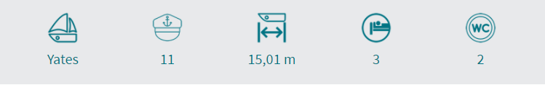

**Descripción:**

​El yate en alquiler Alena 56 es una elección inteligente para aquellos que desean experimentar una nueva sensación de libertad en estilo y comodidad. Sube a bordo de este yate en República Dominicana y prepárate para una aventura de alta velocidad en el mar con tus amigos y familiares. Este **yate de alquiler en Punta Cana** tiene una capacidad de hasta 18 personas en el día y 6 personas en la noche, y es perfecto para explorar las mejores playas de República Dominicana.

ALENA 56 es un cómodo **yate a motor** con un estilo elegante, lleno de soluciones prácticas, que llenará de placer tu navegación y tus vacaciones. La espaciosa cubierta, la sala de estar interior, los camarotes y los baños te brindan libertad de movimiento y el equipamiento funcional y técnico brinda una comodidad extrema.

Reserva este increíble yate en Punta Cana con **Cygnus Yachts** y experimenta un inolvidable viaje a motor en el mar Caribe de República Dominicana.

**Características:**

Eslora: **17,53 m** Año: **2006/ Renovada 2019**

Manga: **4,65 m** Modelo: **Alena 56**

Capacidad: **18 Paxs** Camarotes: **3**

Motor: **2x715 hp** Baños: **3**